**OBSERVACIONES 28/04/25**

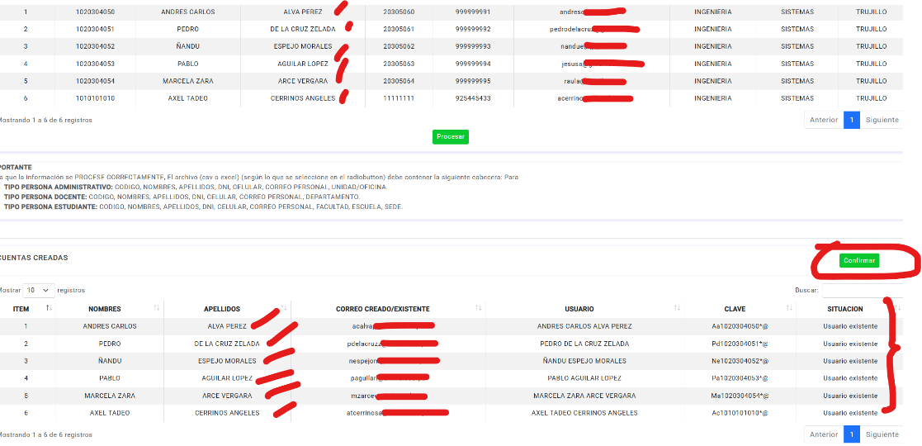**1.- Si al generar nuevas cuentas todas ya existen y se le da clic en el botón CONFIRMAR, debe arrojar un mensaje indicando que: Todas las cuentas ya existen, no hay cuentas nuevas por registrar.(ok)**

**2.- Del archivo de 94 registros, los apellidos compuestos de apellido materno los genera mal la cuenta los interpone como si fuera el apellido paterno.(ok)**

**Se esta considerando la siguiente solución para el caso de los compuestos(ok)**

**Crear un mantenedor para registrar todos aquellos apellidos que tengan compuesto en el apellido materno, de esta manera al generar las cuentas lo que buscara es identificar si ese compuesto se encuentra registrado, procedera a crear la cuenta como corresponde. Ejemplo para estos casos: LUIS EDUARDO AMAYA LAU 🡪** [**lamayal@midominio.com**](mailto:lamayal@midominio.com)

**NOELIA ELIZABETH CHERO DEL ROSARIO 🡪** [**ncherod@midominio.com**](mailto:ncherod@midominio.com)

**La tabla debe tener las siguientes características:**

**NOMBRE: COMPUESTO**

**CAMPOS: com_id, com_nombre, com_descripcion, com_estado, com_emp_id (id de empresa)**

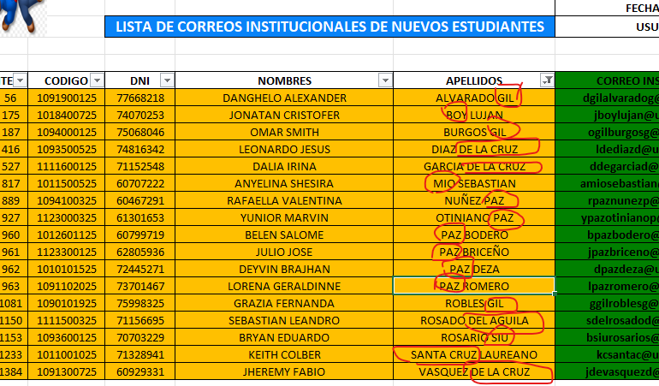**\*\*\* Este es el mismo caso de los apellidos compuestos pero con el archivo de 1486 registros.**

**3.- Del archivo 1486 registros, Cuando el apellido materno es compuesto la cuenta lo esta generando mal en los casos que se muestra debería quedar asi según el estandar: LEONARDO JESUS DIAZ DE LA CRUZ (**[**ldiazd@midominio.com)**](mailto:ldiazd@midominio.com)%20()

**DALIA IRINA GARCIA DE LA CRUZ (**[**dgarciad@midominio.com**](mailto:dgarciad@midominio.com)**)**

**JHEREMY FABIO VASQUEZ DE LA CRUZ (jvasquezd@midominio.com)**

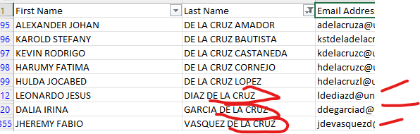

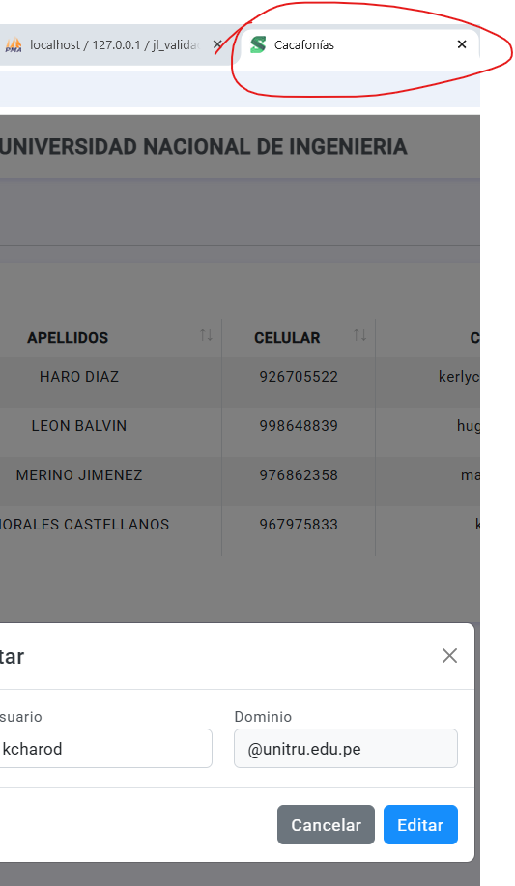

**4.- Cambiar la palabra cacafonías por peyorativos en la pagina donde se actualizan los peyorativos.**

**5.- En el reporte PDF de las cuentas generadas del archivo 1799 NO ESTAN SALIENDO LA “Ñ” EN EL APELLIDO.**

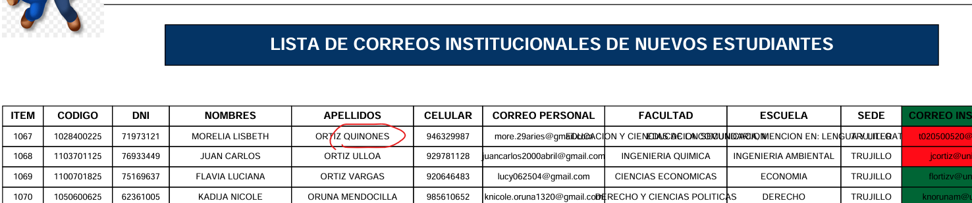

**6.- Se intenta restaurar un backup generado y sale error de servidor**

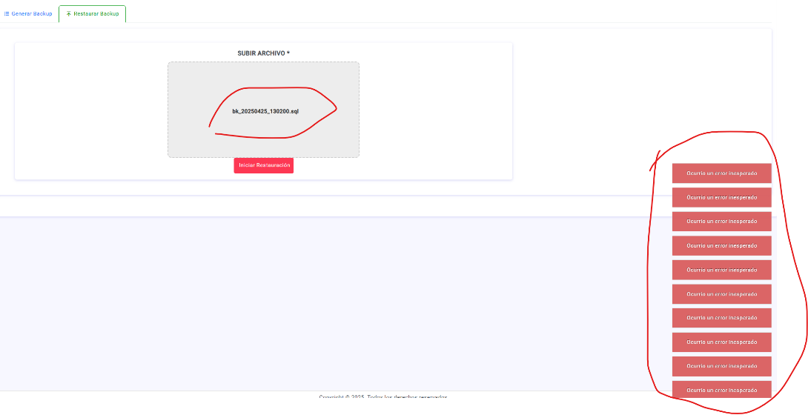

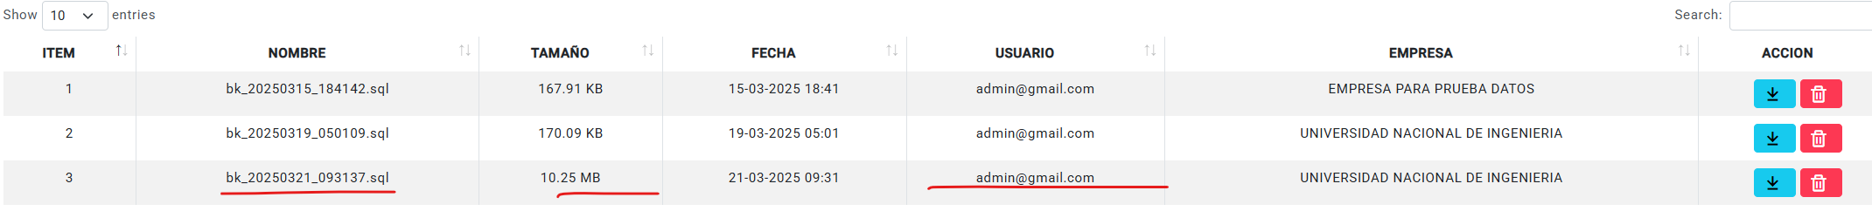**7.- Al generarse una backup el ultimo registro como se puede observar, lo crea y lo registra todo bien en base de datos, pero cuando se restaura se verifica que ese registro se elimina de base de datos no debería eliminarse, debería quedar en la tabla. Verificar.**

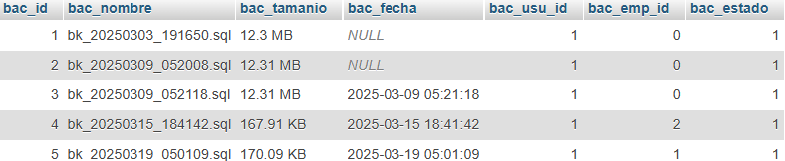

**8.- La descripción del PEYORATIVO al editar no se muestra reflejado en pantalla el campo descripcion.(ok)**

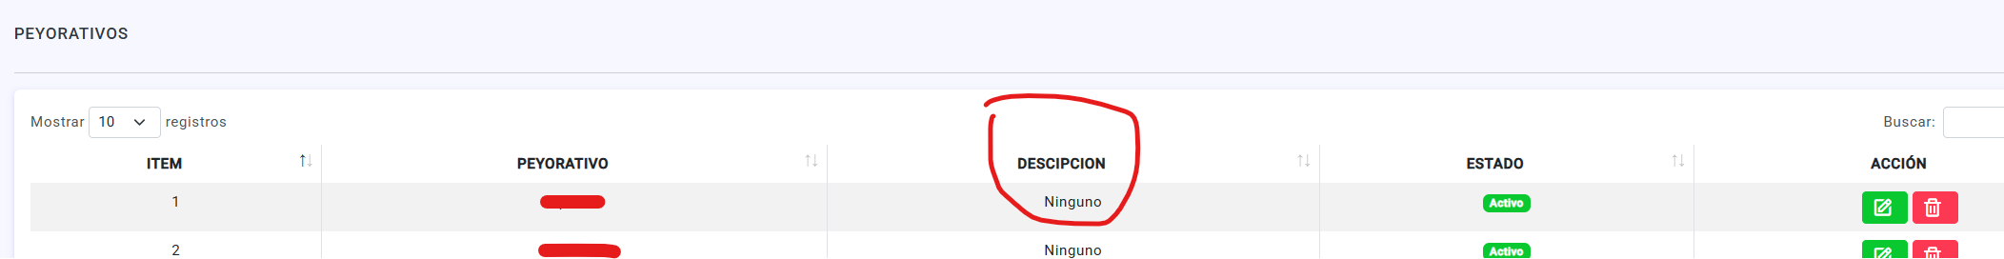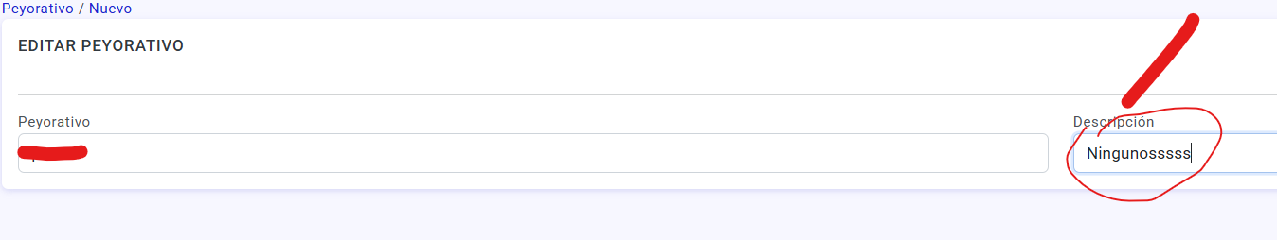

**9.- Mejorar el estilo de la ventana del que no se puede editar o eliminar el usuario SUPERADMINISTRADOR.**

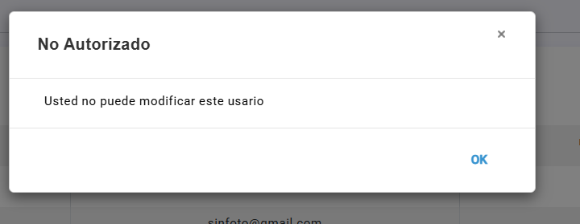

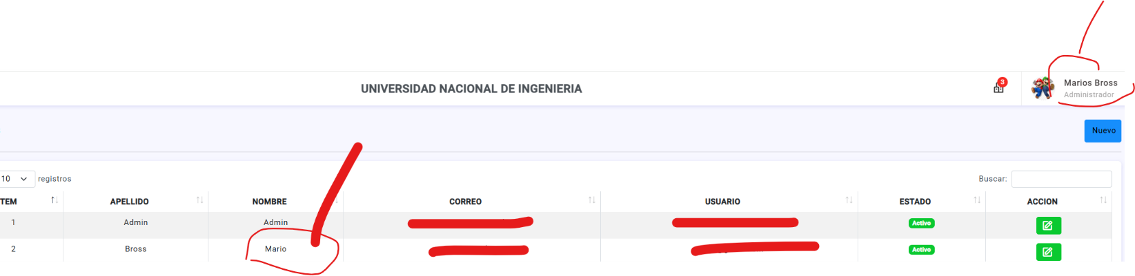**10.- Cuando se actualice los nombres del usuario, automáticamente se debe actualizar también en la parte superior derecha donde está el nombre del usuario, porque tiene que cerrar sesión aun para que se visualice el cambio, este debe ser automatico.**

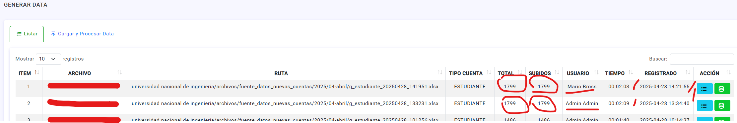**11.- Se ha vuelto a cargar el mismo archivo con 1799 que ya se registro anteriormente con el usuario SUPERADMINISTRADOR y sin embargo los volvió a registrar pero en base de datos no hizo nada, revisar a detalle.**